个人所得税缴税基本资料采集操作指南
第一步：关注微信‘亿企薪税保’公众号

第二步：绑定手机号码
第三步：核对企业信息
成都校区人员所在企业：西南交通大学
峨眉校区人员所在企业：西南交通大学峨眉校区
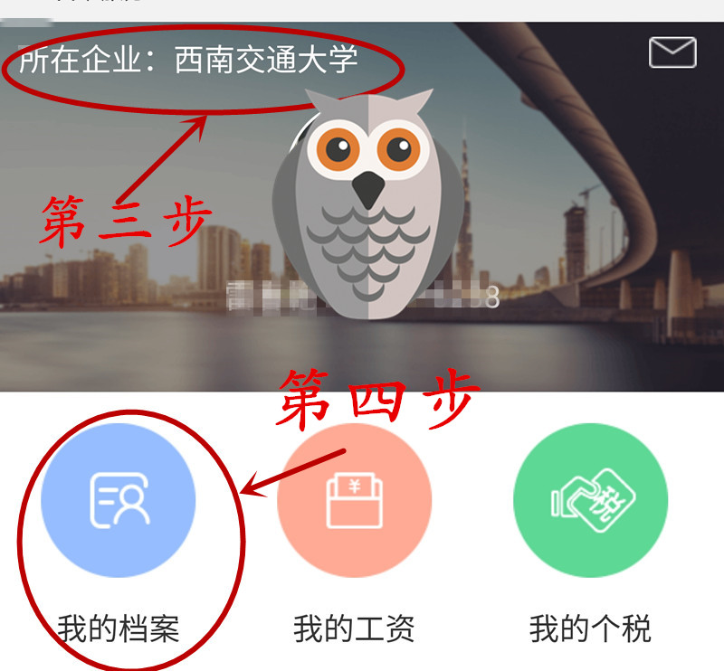
第四步：核对‘我的档案’中：姓名、证件类型及号码
（如果企业信息、姓名、证件类型及号码不正确的请联系：成都66367906、66367942峨嵋0833-5198214进行更改）
特别提醒：由于国家税务总局个税改革细则尚未出台，除上述三项资料外，其余资料，暂不要录入，一旦录入，个人将无法更改；后续将根据具体抵扣细则进行最终填报。

